1、提供的大部分岗位都是在平台上真实有效的岗位，若学生有意向，可通过学生端APP或PC端岗位推荐直接选取投递(操作如附件）
PC端投递操作:
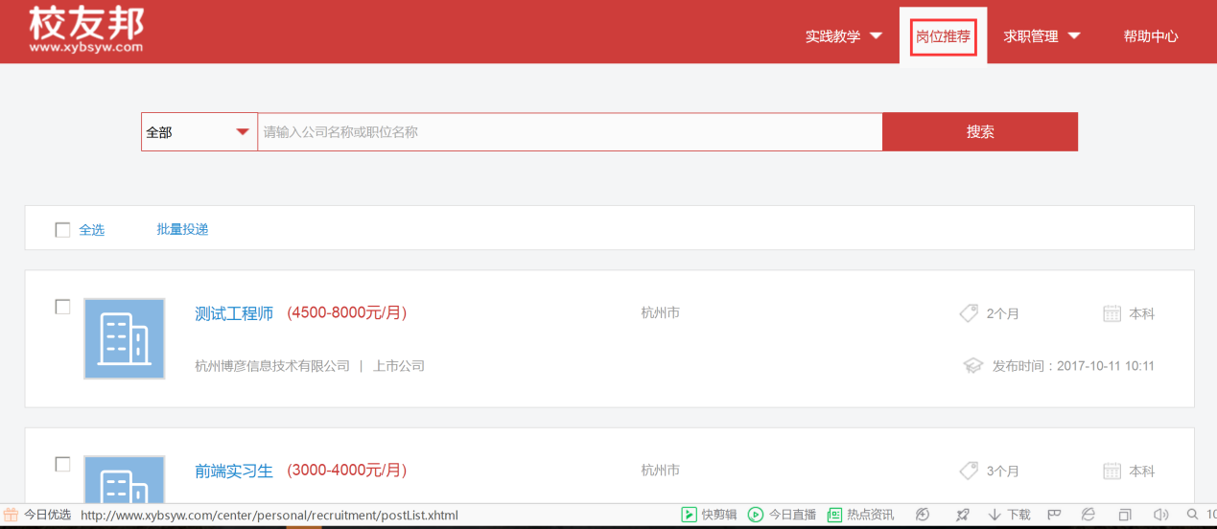
APP端投递操作:
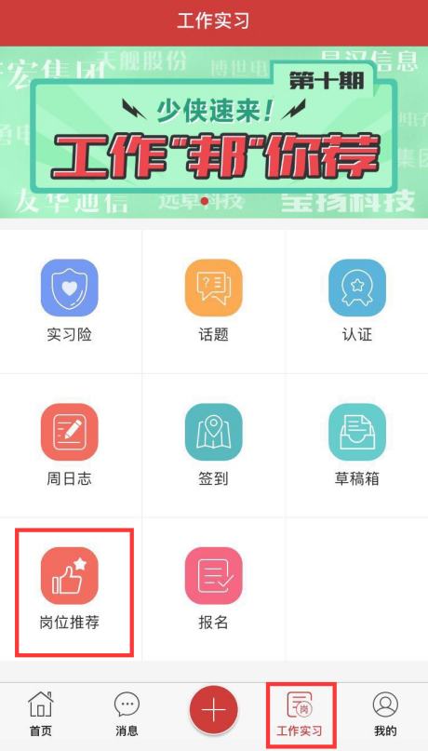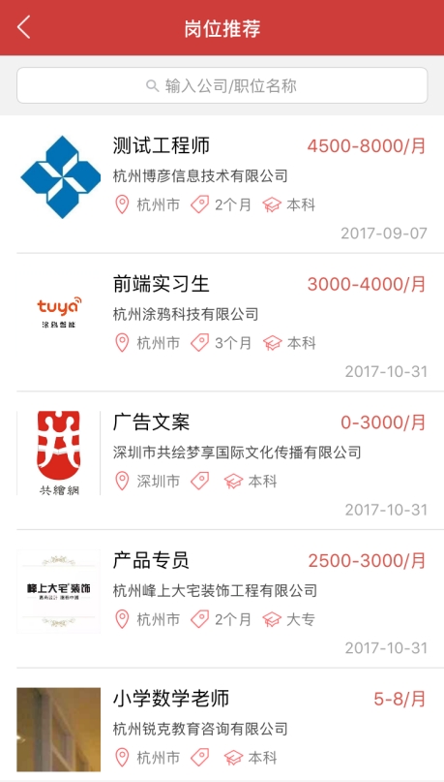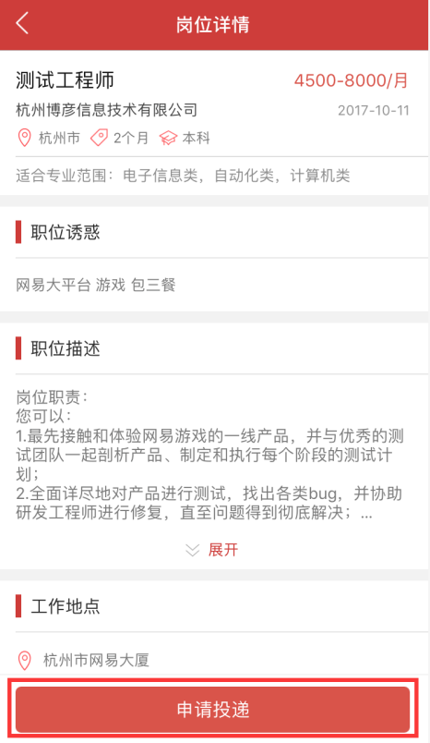

2、若部分岗位学生有意向，在平台上未能找到该岗位，可向黄娇（QQ号：3001324528）申请

